Tisková zpráva, 23. ledna 2017

Hvězda italské kuchyně Roberto Carcangiu předvedl své umění v pražské MAKRO Akademii
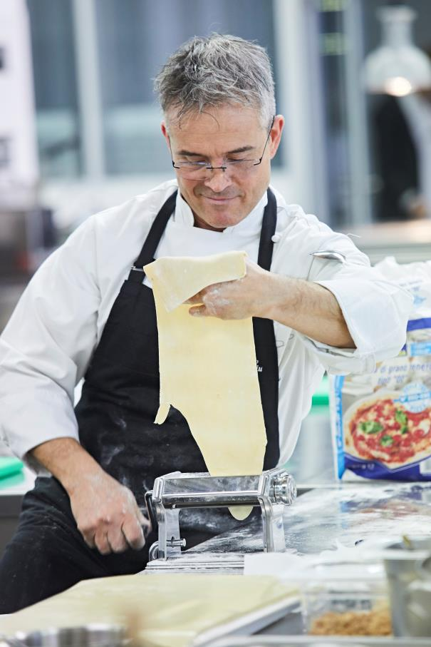
Vůbec poprvé měli zájemci o autentickou italskou gastronomii možnost naučit se novým postupům v přípravě pokrmů s šéfkuchařem Robertem Carcangiu. Na svůj původ je rodák z italského Piemontu velmi hrdý a v moderní podobě ho převádí do gastronomického umění. Italský šéfkuchař představil inovativní recepty, které si připravil speciálně pro workshop v pražské MAKRO Akademii, největším kulinářském studiu ve střední Evropě.

„Pro pražský kurz jsem vytvořil recepty, které jsem ještě nikde neprezentoval. Je to tedy jejich premiéra,“ představuje svoji práci Roberto Carcangiu. Na dvoudenním workshopu v MAKRO Akademii se sešli profesionální šéfkuchaři z prestižních českých a slovenských restaurací. Všichni účastníci semináře měli možnost si vyzkoušet práci se zkušeným kolegou a seznámit se s nejmodernějšími trendy v italské gastronomii.

„Upřímně raději pracuji v kuchyni, než mluvím, ale předávání zkušeností je velmi důležité,“ říká Roberto Carcangiu. „Italská kuchyně je v podstatě jednoduchá, ale pro vynikající jídlo musíte používat prvotřídní ingredience a znát základní postupy. Například u vaření sušených těstovin je klíčové, aby voda měla 96 stupňů, vařila se pomalu a po jejich uvaření zůstala čirá. Na to stačí přidat do hrnce trochu octa,“ dodává.

Roberto Carcangiu pracuje s tradičními ingrediencemi, jako jsou sýry mozzarella, parmazán, ale také hovězí šunka bresaola nebo kvalitní těstoviny, které si nejraději připravuje sám. „U vaření musíte myslet i na strukturu ingrediencí. Cukr není jednoduše cukr, i to jestli je moučkový nebo krystal, rozhoduje o výsledné chuti pokrmu,“ vysvětluje.

„Jsem rád, že se nám do MAKRO Akademie daří zvát světové kuchařské hvězdy. Čeští kuchaři se u nás mohou inspirovat a posunout se o kousek dál ve svém kulinářském umění. Na tento rok chystáme další překvapení nejen z kuchařského světa,“ uzavírá Petr Stádník, šéfkuchař MAKRO.

Roberto Carcangiu

Roberto Carcangiu je mužem mnoha talentů a profesí. Jako prezident vede italskou Asociaci profesionálních kuchařů, jejímž cílem je podporovat italskou kuchyni a její ingredience prostřednictvím organizování vzdělávacích akcí a kulturních aktivit. Věnuje se i food stylingu ve Food Design Studio v Miláně a je konzultantem pro mnohé potravinářské firmy. Jeho kuchařské umění je velmi všestranné, a to převážně díky předchozím zkušenostem, které načerpal po celém světě v michelinských restauracích. V minulých letech vařil pro speciální akce mezinárodních institucí: Benátský filmový festival, Peggy Guggenheim Museum, italskou ambasádu v Paříži a další.

Pokrmy, které připravoval Roberto Carcangiu v MAKRO Akademii:
- Chupa caldo se sýrem Provolone, mostardou a burizony
- Špaldový váleček s bresaolou, křupavou zeleninou, parmezánem a mandlovou smetanou
- Bramborové gnocchi se šafránem v rajčatovém vývaru s mozzarellou ve dvojí konzistenci
- Rizoto se sýrem Pecorino Collesardo, dýní, mortadellou a garnáty
- Bílé máslové špagety
- Doutník z mozzarelly Buffalo s hráškovým krémem, piniovými oříšky a máslem z lískových ořechů

***
METRO/MAKRO Cash & Carry provozuje více než 750 samoobslužných velkoobchodů ve 25 zemích. Společnost celosvětově zaměstnává přibližně 110 000 lidí a za fiskální rok 2014/2015 dosáhla prodejů v celkové výši 30 miliard EUR. METRO Cash & Carry tvoří prodejní divizi skupiny METRO GROUP, která je jednou z největších mezinárodních retailových společností. Za fiskální rok 2014/2015 dosáhl její obrat 59 miliard EUR. Společnost působí ve 29 zemích, má 220 000 zaměstnanců a provozuje zhruba 2 000 obchodů. Výkon skupiny METRO GROUP je založen na síle obchodních značek, které působí nezávisle ve vlastních tržních segmentech: METRO/MAKRO Cash & Carry jako světový lídr v oblasti samoobslužných velkoobchodů, Media Markt a Saturn jako evropský lídr v oblasti prodeje spotřební elektroniky a Real hypermarkety.

Pro více informací kontaktujte:

Tereza Knířová
Inspiro Solutions
tel.: +420 724 352 211
e-mail: tereza.knirova@inspiro-solutions.cz

Romana Nýdrle
Manažerka korporátní komunikace MAKRO Cash & Carry
tel.: +420 251 111 112
e-mail: romana.nydrle@makro.cz

www.makro.cz
www.facebook.com/makro.cz
www.twitter.com/makrocr

